

５月号読みどころ

**『家の光』台所の知恵ベストセレクション**

**いま、よみがえる**

**別冊付録**

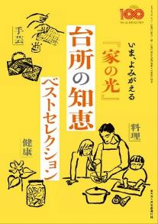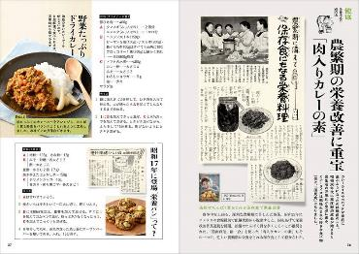

**創刊一〇〇周年記念号**

100年分の料理、健康、手芸などの生活実用記事から、すぐれた台所の知恵を厳選。今のわたしたちが実践しやすくアレンジしてご紹介します。



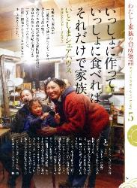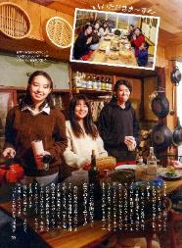

**（Ｐ85～88）**

* **おすすめ学習企画●**

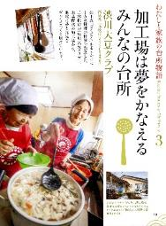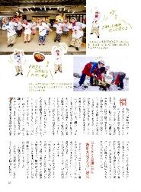

**『家の光』創刊一〇〇周年** **特別企画**

**それが聞きたかった！**

**食料と農業の素朴な**

**？**



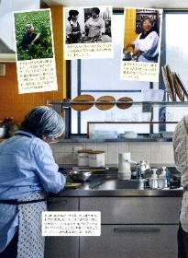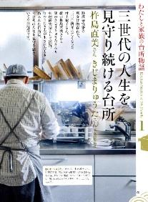

ぎもん

**第23回 新たに導入する企業も！**

**株主優待ってどんな制度？**

**おトクなの？**

**（Ｐ156～161）**

ＪＡドリル　第37回

みんなと共に考えればいろいろ解決！

**国際協同組合年/理解促進**

楽しく学ぶ

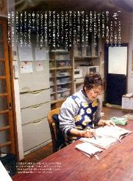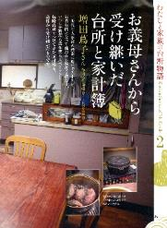

**（P172～175）**

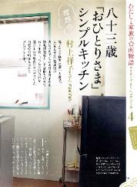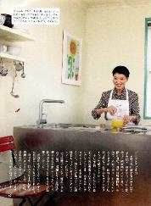

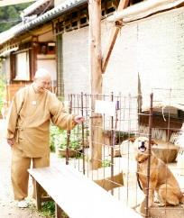　 Fv vt f

**（P115～117）**

**今日も明日も**

**おかげさんで**

ちょっとだけ自分磨きの旅へ

春らんまん

の京都

**読者投稿募集**

美輪明宏の人生相談　　　　　　　　　　　 （P77）

つながる　ひろがる　絵手紙のわ (P84)

家の光100周年ダンスコンテスト　　　　　 （P88）

家の光童話賞　　　　　　　　　　　　　　（P102）

『家の光』５月号アンケート (P113)

ザ・地産地消 家の光料理コンテスト　　　 （P118）

「あなたとわたしのハッピーアワー」企画 (P125)

家の光 読者文芸(詩・短歌・俳句・川柳)　 (P127)

脳トレワールド　　　　　　　　　 (P129)

フレミズ井戸端会議　　　　　　　　　　 （P171）



**（Ｐ26～57）**

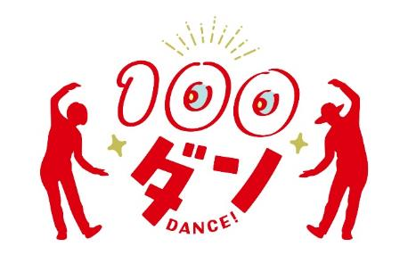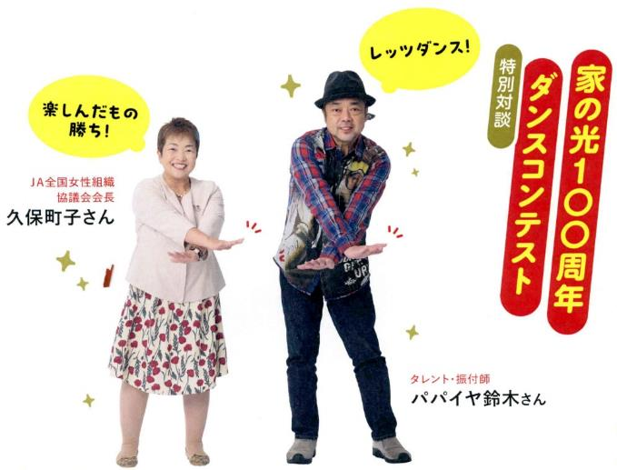

**第25回**

**話し相手になってくれる、**

**だいじな家族**

**音羽山観音寺住職 後藤 密榮**

**（P192～193）**

**5）**



**フリフリ体操編 第１回**

**体の前側の**

**筋肉を鍛える**

**たてフリ**

**今月の**

**スペシャルインタビュー**

**家の光創刊100周年**





**肩書は捨てて人間そのものを見ること。すてきな人に出会えたら一生ものの宝です。**

**美輪明宏さん**

**（Ｐ85～88）**

**（Ｐ18～23）**

**（P89）**